第二回アーティスト×こども企画展募集要項
～立体・平面etc.ジャンルは不問～
概要
ご検討いただきありがとうございます。アトリエSubaruは、教室・ギャラリーを中心に、作品のショップ展開やイベント、作品のプリント等を行うアトリエです。本企画は、アトリエSubaru２階「ギャラリースバル」にて、こどもを対象としたワークショップや、体験要素のある作品を制作されている関西の作家様を募集し、展示会を行うものです。当アトリエ会員のうち約６０名のこども達（年中～小６）を中心に、市内市外のこども達を主とした来場が予測されますため安全性を踏まえ内容等を考慮し、招待作家様として選定させていただきます。
AIの進歩によって目まぐるしく変化する社会の中で、人間が持つ「創造性」をいかに発揮していくか。が課題とされる中で、こどもにとっての「驚き」の経験が後の知識となり「アイデア」に昇華されるようにと。造形教育を担う我々だけでなく、専門性を持つアーティストの方々のお力を借り、「体験型」展示会を行っております。
この企画によってアーティスト×こどもを実現し、造形教育の観点からこれからの時代を生きるための創造の価値観を共有することで、未だ見たことのない新しいアイデアが生まれる事を期待します。
アトリエSubaru スタッフ一同

スケジュール
募集対象日程 ８月２３日（日）～３０日（日） 前日搬入
参加募集期間 2020年６月２０日(土) 24時〆切
宣伝周知期間 2020年７月以降作家様名を記載したDMの作成・配布

料金
企画参加費 20,000円…DM作成はSubaruが承ります。DM300部作成：内150部作家お渡し予定

要提出
・作家様プロフィールおよび作品データ
本紙３に必要事項明記の上、メール送付または郵送してください。
作品内容がわかるお写真・動画をお送りください。
・展示会およびワークショップについて（書面形式・字数問わず。）
開催可能な展示会およびワークショップ（以下WS）の内容について、できるだけ詳細に
ご記載ください。…流れ、時間設定、対応可能人数、料金等
例：時間：10:00～11:00・11:30~12:30二部制（一人当たり30分～１時間前後）
人数：各部最大10人まで
料金：税込500円

過去の展示+WS例
- 作品内容に付随したWS…絵本作家による原画展「絵本作り」
- 制作コンセプトに付随したWS…服飾デザイナー「ニジイロクワガタの飼い方」
- 作品自体を体感…ビニールプールと足湯にアニメーション投影 「触れるアニメ」
※本企画第一回：辻笙個展「SHOW ME FLY!」…切り折り紙体験

ギャラリーについて
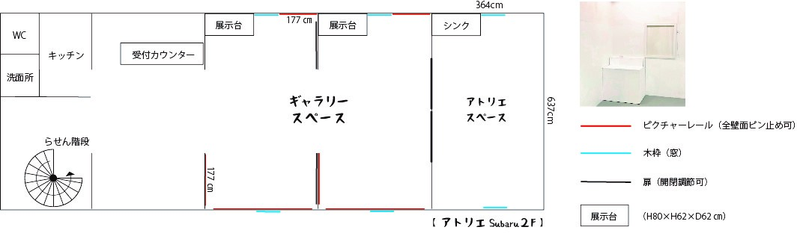
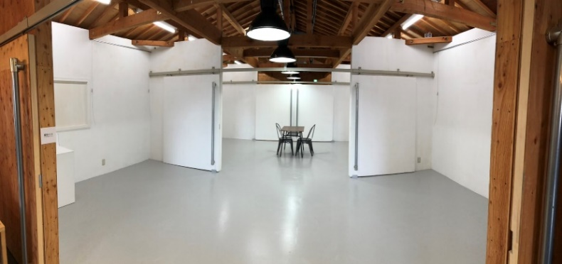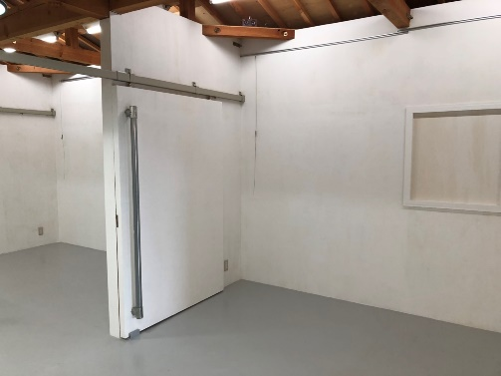

工場をリノベーションした広いフロアをお使いいただけます。天井には燦が巡っております。展示方法によっては燦から立体物やカーテンを吊るしたり、プロジェクターを固定したりと安全が確保出来る範囲で様々にご活用いただけます。（事前に要相談）また搬入搬出につきましては、Subaruのスタッフもお手伝いさせていただきますので、併せてご検討くださいませ。

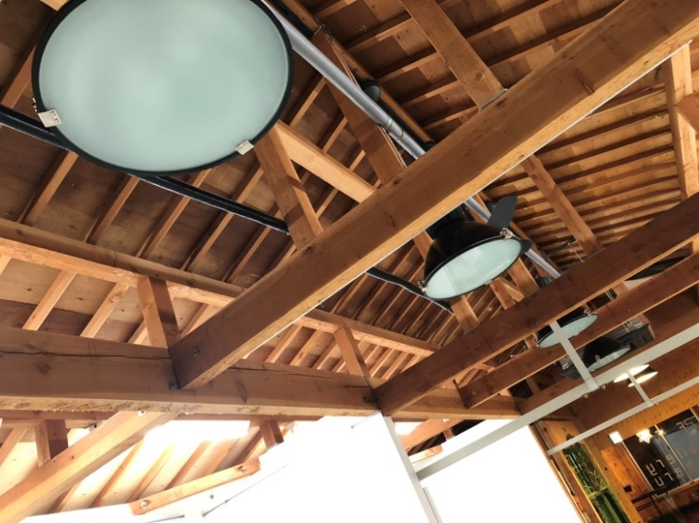

「第二回アーティスト×こども企画展作家様募集」
年 月 日
ふりがな |  |  | ふりがな
氏名（本名） |  |  | 雅号・芸名
生年月日 | 年 月 日 |  | 年齢 |  | 作品販売  （予定） | あり・なし
住所  搬出先 | 〒  〒
電話番号 |  |  | メール
特筆事項 |  | 教育分野 | 例：資格 教員免許中高美術 等

WS日時（最終日のほか可能な日程をすべてご記入ください。）
- 日程の場合
日程 | ８/23(日) | 2４（月） |  | 2６（水） | 27（木） | 28（金） | ２９（土） | 30（日）
在廊
WS

- 在廊およびWS（ワークショップ）スケジュールをご記入ください。WS時間要相談
- 会期中の平日は、在廊を任意によるものとします。可能な日時があればご明記ください。
- ワークショップ開催に伴う管理はSubaruが行い、各売上金額の７0％をお渡しいたします。
作品販売も可能です。会期中の販売の管理はアトリエSubaruが行い、各売上金額の７0％をお渡しいたします。
（１週間以内にお振込致します。）
- 作品搬出は、最終日の1６:00からとなります。

その他、ご不明な点等ございましたら、お気軽にお問い合わせください。

アトリエSubaru 〒595-0026 大阪府泉大津市東雲町6-19
TEL： 0725-21-1363 MAIL: a.subaru.jp@gmail.com営業時間10:00～18:30（火曜定休）

